FICHA DE MONITORAMENTO | ARQUEOLOGIKA  Data: 14-04-2026  Hora: 21:56 às 17:57
Projeto: Sss
Atividade: Monitoramento
Coordenador de Campo: Sdd
Arqueólogo Responsável pelo Monitoramento: Ddd
Tipo de ação realizada pelo empreendedor no momento: Ddd
Coordenadas: Sem coordenadas registradas.
Condições Climáticas: ( ) ensolarado ( ) nublado ( X ) garoa ( ) chuva
Vegetação: Dsd
Relevo: Xddf
Tipo de Solo: Dddd
Presença de Vestígios Arqueológicos: SIM ( ) NÃO ( X )
Coleta de material: SIM ( ) NÃO ( X )
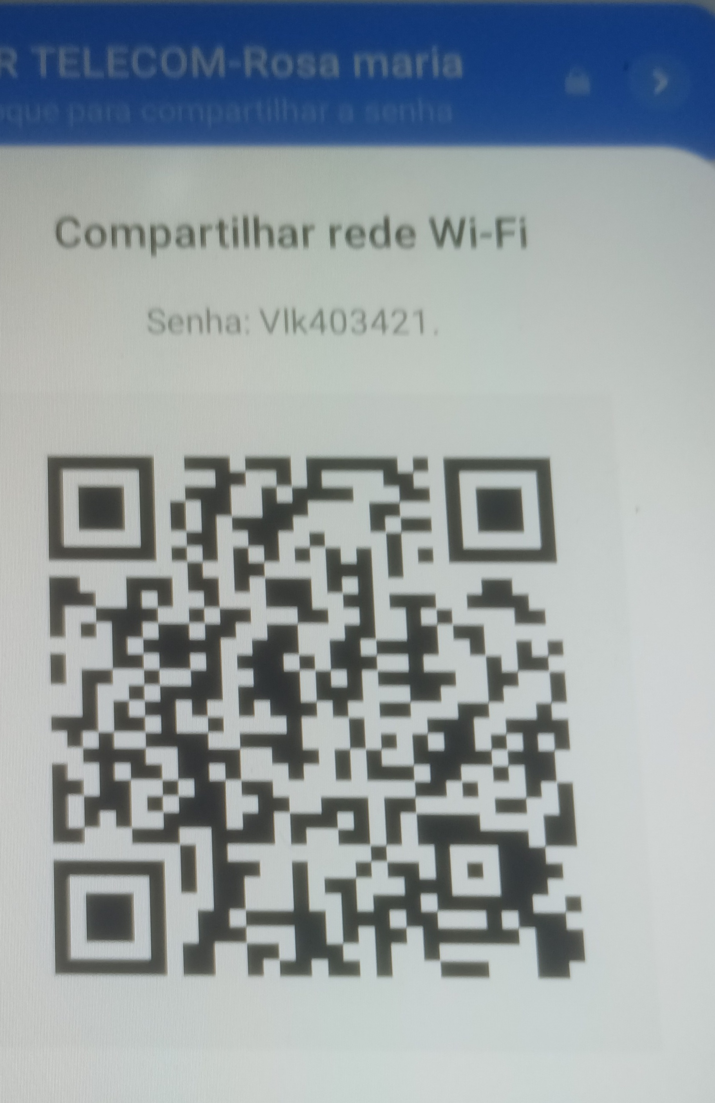  Fig.1. Vcf | 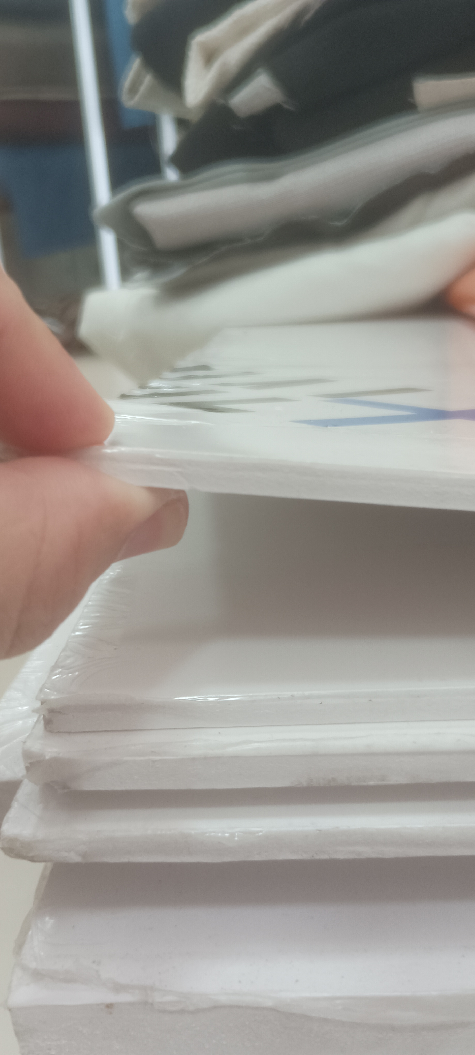  Fig.2. Yff
Descrições e Observações sobre o trecho monitorado:
Df Ddd

